ПРЕДИЗВИЦИ НА МУЛТИЛАТЕРАЛНИОТ ТРГОВСКИ СИСТЕМ

Апстракт
Во трудот се објаснети главните предизвици со кои се соочува мултилатералниот трговски систем олицетворен во работата и функционирањето на Светската трговска организација. По дваесет и пет години од нејзиното основање, организацијата се соочува со сериозни предизвици што го загрозуваат нејзиното нормално функционирање, а го доведуваат во опасност и нејзиното постоење. Двата главни предизвици со кои се соочува организацијата се изразениот протекционизам во меѓународната трговија и опасноста од (не)функционирањето на Апелациското тело како составен дел на Механизмот на СТО за решавање трговски спорови. Трудот има за цел да воочи на сериозноста на овие предизвици за кои доколку не се преземат мерки во најскоро време може да имаат несогледливи последици врз меѓународната трговија воопшто, но и врз трговската политика на нашата земја и нашите трговски партнери.

Клучни зборови: Светска трговска организација, предвидливост, транспарентност, изразен протекционизам, нефункционалност на Апелациското тело.

JEL classification: F13.

ВОВЕД

Современиот мултилатерален трговски систем се соочува со сериозна криза која можеби е најголема од неговото воведување во периодот после Втората светска војна. Речиси педесет години беа потребни од потпишувањето на првата спогодба ГАТТ во 1947 година до завршувањето на Уругвајската рунда во 1994 година за системот на мултилатерални правила за тргување меѓу земјите да се воспостави на повисоко правно и обврзувачко ниво со основањето на Светската трговска организација. Оттогаш до денес не е постигнат некаков значителен напредок на полето на мултилатералната либерализација. Напротив, протекционизмот станува изразена трговска политика водена од главните трговски сили во светот (Bureau et al., 2019). Извештајот на СТО за мониторирање на трговските политики на најголемите 20 економии во светот (Г-20) покажува дека се случува драматичен период на примена на трговски рестриктивни мерки, а трговските тензии и неизвесноста доминираат во меѓународната трговија и светската економија, воопшто (WTO, 2019).
Друг сериозен проблем со кој се соочува организацијата е функционирањето на Механизмот за решавање на трговски спорови. Постои потенцијалната опасност за целосно парализирање на механизмот до крајот на оваа година заради неможноста на земјите членки да изберат претставници во Апелациското тело. Оваа сериозна опасност заедно со непочитувањето на мерките и обврските, како и примената на унилатерални, главно протекционистички мерки, укажуваат дека Светската трговска организација се наоѓа во критична ситуација. Постои реална опасност за нејзиното постоење или најмалку за нејзиното значење и важност во меѓународните трговски односи (Jean, S., 2018).
Целта на овој труд е да укаже на сериозните предизвици со кои се соочува мултилатералниот трговски систем што во најмала рака го доведуваат во опасност неговото функционирање. Во првиот дел накратко ќе се осврнеме на успесите и придобивките од функционирањето на Светската трговска организација. Во вториот дел ќе зборуваме за причините и состојбата во меѓународната економија со изразениот протекционизам во трговијата, а во третиот дел на опасноста од можно блокирање на механизмот за решавање трговски спорови. На крајот ќе бидат презентирани заклучните согледувања.

- ПРИДОБИВКИ ОД ФУНКЦИОНИРАЊЕТО НА СВЕТСКАТА ТРГОВСКА ОРГАНИЗАЦИЈА

Светската трговска организација е единствена меѓувладина организација што се грижи за спроведувањето на правилата за водење фер и непрекината меѓународна трговска размена меѓу нејзините земји членки. Во организацијата членуваат 164 земји чија трговска размена покрива 98 % од вкупната трговија во светот. Главната функција на организацијата е спроведување на правилата за водење на трговијата со стоки, услуги и со трговските аспекти на правата на интелектуална сопственост преку почитување на одредбите на трите главни спогодби: ГАТТ, заедно со 13 одделни спогодби за регулирање на разни аспекти од трговијата, ГАТС и ТРИПС. Другата важна функција на Светската трговска организација е водењето преговори на мултилатерално ниво за постигнување повисок степен на либерализација на меѓународната трговска размена. Од основањето на организацијата во 1995 година до денес поставена е една рунда на мултилатерални преговори позната како Доха агенда на трговски преговори. Единствен резултат или успех што е постигнат во рамките на преговорите на Доха агендата е склучувањето на Спогодбата за олеснување на трговијата како тринаесетта спогодба во рамките на Општата спогодба за царини и трговија – ГАТТ и составен дел на првиот Анекс.
Покрај грижата за водење фер, непрекината и транспарентна трговија Светската трговска организација има воспоставено механизам за решавање на евентуалните несогласувања меѓу членките, механизам за контрола на транспарентноста на трговските политики на членките и, се грижи за полесна интеграција на земјите во развој во меѓународните трговски текови со тоа што им овозможува специјален повластен третман (www.wto.org).
Доколку правилно се разбере поставеноста на организацијата треба да се сфати дека земјите своеволно членуваат во организацијата и должни сопствените надворешно-трговски политики да ги водат транспарентно и согласно правилата наведени во договорите. Дополнително, земјите во рамките на преговорите можат да разговараат за понатамошно намалување на трговските бариери и постигнување повисок степен на либерализација на меѓународната трговска размена.
Согласно правилата на Светската трговска организација единствен дозволен инструмент на надворешнотрговската политика се царините. Контингентите се забранети и можат да се применуваат во исклучителни ситуации на потреба од дополнителна заштита на националните економии. Дозволена е употребата на царинските квоти особено за земјоделските производи; примената на субвенциите е регулирана; а употребата на дозволите е дозволена согласно мерките на трговска политика за заштита на здравјето на луѓето, животните, растенијата и животната средина и за трговија со стоки со двојна употреба. Во рамките на новата спогодба ГАТТ, со посебни потспогодби направен е обид за регулирање на примената на останатите мерки и постапки чијашто примена може да делува како административна бариера, отежнување на размената, па дури и забрана. Такви се одредбите на спогодбите за технички бариери во трговијата, за санитарни и фитосанитарни мерки, за царинска вредност и на најновата Спогодбата за олеснување на трговијата. Дополнително, дефинирани се три спогодби што им дозволуваат на членките да применат дополнителни мерки на заштита во услови кога нивната економија трпи штета од дампинг практики, од примена на субвенции или од зголемен увоз во одредени и јасно дефинирани услови.
Како резултат на Уругвајската рунда царините на индустриските производи се намалиле за 40 %, и тоа од просечни 6,3 % на 3,8 %, а околу 44 % од индустриските производи биле ослободени од царинска заштита при увоз на пазарите на развиените земји (www.wto.org). Царинските стапки што земјите ги навеле во своите концесиски листи се „обврзувачки “ , односно земјите се обврзуваат да ги применуваат стапките што ги навеле во листите. Доколку сакаат, земјите смеат да применуваат пониски царини од обврзувачките, но во никој случај не смеат да применат повисоки царински стапки од нив. Затоа, денес постои разлика помеѓу просечната царинска стапка на која одделните земји се обврзале во СТО која вообичаено е повисока од просечната царинска стапка што тие ја применуваат во трговијата на МФН основа која е пониска.
Согласно податоците на СТО кај развиените земји процентот на обврзувачки царински стапки изнесува 99 %, кај земјите во развој 73 %, а кај земјите во транзиција 98 %. (www.wto.org). Позитивен ефект од обврзувачките царински стапки е намалената можност за дискрециска примена на различни царински стапки од овие. На овој начин обврзувачките царински стапки го олеснуваат остварувањето на главните цели на современиот мултилатерален трговски систем: овозможување стабилност и предвидливост на условите за тргување во светот (Bacchetta & Piermartini, 2011). Особено интересен е податокот дека со Уругвајската рунда било договорено сите царинските стапки за земјоделските производи да станат обврзувачки. Така, денес царинските стапки за земјоделските производи кај сите земји членки на СТО се обврзувачки, а кај неземјоделските производи сè уште има земји што не ги обврзале своите царински стапки.
Ако се погледнат обврзувачките царински профили на одделните земји членки на СТО може да се види дека единствено САД, ЕУ и Јапонија влегуваат во групата земји со просечна обврзувачка царинска стапка пониска од 5 %, односно просечната обврзувачка царинска стапка кај нив изнесува 3,45 %, 4,97 % и 4,52 %,соодветно. Ако се погледнат податоците за просечните обврзувачки царински стапки за земјоделски производи ќе се види дека единствено САД и Австралија имаат пониски царински стапки од 5 %. Европската Унија има просечна обврзувачка царинска стапка за земјоделски производи од 11,85 %, а Норвешка и Исланд имаат просечни обврзувачки царински стапки за земјоделски производи од 133,47 % и 113,63 %. Македонија се обврзала сите царински стапки (100 %) во својата Царинска тарифа да се со просечна обврзувачка царинска стапка од 7,15 % за сите производи, а 13,02 % за земјоделски производи (www.wto.org).
Обврзувачките царинските стапки, иако ја поддржуваат стабилноста и предвидливоста на мултилатералниот трговски систем, не ја отсликуваат реалната царинска заштита на земјите. Во секојдневната трговска размена земјите не смеат да применуваат повисоки царински стапки од обврзувачките, но смеат да применуваат пониски од нив. Согледувањето на реалната царинска заштита со која се оптоварени стоките во меѓународната трговија е возможно со анализа на просечната царинска заштита што земјите ја применуваат врз основа на правилото за најповластена нација. Во 2017 година од податоците на СТО може да се види дека десетина земји според ова правило применувале пониска царинска стапка од 5 %. Меѓу овие земји се наоѓаат САД, Канада, Австралија и Јапонија. Европската Унија во 2017 година имала просечна царинска стапка за најповластена нација во трговијата од 5,08 %, а највисока применета царинска стапка за најповластена нација била забележана кај Бахамите во износ од 33,23 %. Македонија имала просечна применета царинска стапка за најповластена нација во 2017 година од 6,65 % (www.wto.org).
Износите на применетата царинска стапка се разликуваат и по групи производи. Кај земјоделските производи забележани се повисоки просечни применети царински стапки и тоа, највисока во Египет од 62,98 %; 10,8 % во Европската Унија и 5,31 % во САД. Најниските просечни царински стапки за најповластена нација применети во 2017 година биле забележани во Австралија, Нов Зеланд и Перу, и тоа 1,2 %, 1,38 % и 2,86 %, соодветно (www.wto.org).
Ситуацијата е сосема различна кај трговијата со неземјоделски производи. Кај овие производи се забележуваат значително пониски применети царински стапки и речиси кај сите развиени земји царинската стапка е пониска од 5 %. Бахамите повторно имаат највисока применета просечна стапка за најповластена нација од 35,58 %, а најниска стапка е забележана кај Макао, Хонг Конг и Сингапур од 0 % за овој вид производи (www.wto.org).
Разликата помеѓу обврзувачките царински стапки и применетите стапки за најповластена нација е позната како „обврзувачко прелевање“ (”binding overhang”) (www.wto.org). Оваа разлика е голема кај земјите во развој, а незначителна кај развиените земји. Нејзиното значење доаѓа до израз при спроведувањето на преговорите за понатамошно намалување на царинските стапки и поголема либерализација на трговијата. Треба да се има предвид фактот дека преговорите за намалување на царинските стапки се однесуваат на обврзувачките царински стапки, а не на применетите. Ова пак значи дека колкаво намалување на царинските стапки да се договори во понатамошните преговори тоа ќе се однесува на обврзувачките стапки и всушност може да не доведе до значителна либерализација на меѓународната трговија.

- ИЗРАЗЕН ПРОТЕКЦИОНИЗАМ ВО МЕЃУНАРОДНАТА ТРГОВСКА РАЗМЕНА
Извештаите на Светската трговска организација зборуваат дека од средината на 2018 година забележан е тренд на зголемен протекционизам, особено изразен од развиените земји и дека владеат тензии и несигурност во меѓународната трговија. Секако почетокот на изразениот протекционизам се поврзува со унилатералните чекори преземени од американската надворешнотрговска политика на почетокот на минатата година. Воведувањето на најавените дополнителни царини за челик и алуминиум за увозот од Кина го означија почетокот на изразеното протекционистичко однесување во меѓународната трговија. Како резултат на овој потег следуваа низа контрамерки од Кина кон САД и обратно и тоа речиси сите во обликот на воведување дополнителна царина повисока од обврзувачката стапка во царинската тарифа.
Последниот извештај на СТО за Г-20 економиите зборува дека од јули 2018 година забележани се два последователни периоди со изразена примена на протекционистички мерки врз увозот. Иако можеби бројноста на мерките не е голема, изразен е обемот на увоз што тие го покриваат, како и висината на дополнително воведена царинска стапка (графикон 1). Во однос на видот на воведените протекционистички мерки изразена е примената на зголемување на царинските стапки, воведување на забрани за увоз, како и воведување на нови царински процедури за извоз (WTO, 2019). Опасноста од трендот на воведување унилатерални протекционистички мерки е голема доколку ситуацијата ескалира и трговската војна помеѓу САД и Кина се пренесе на глобално ниво. Според некои истражувања доколку дојде до трговска војна од поголеми размери, просечната царинска стапка ќе порасне за 32 %. Ваква глобална трговска војна за периодот од три години може да доведе до намалување на светскиот БДП за 1,96 % и намалување на глобалната трговија за 17 % (Bekkers & Teh, 2019).

Графикон 1. Обем на покривање на увозот со новововедени протекционистички мерки (во милијарди долари, некумулативни)
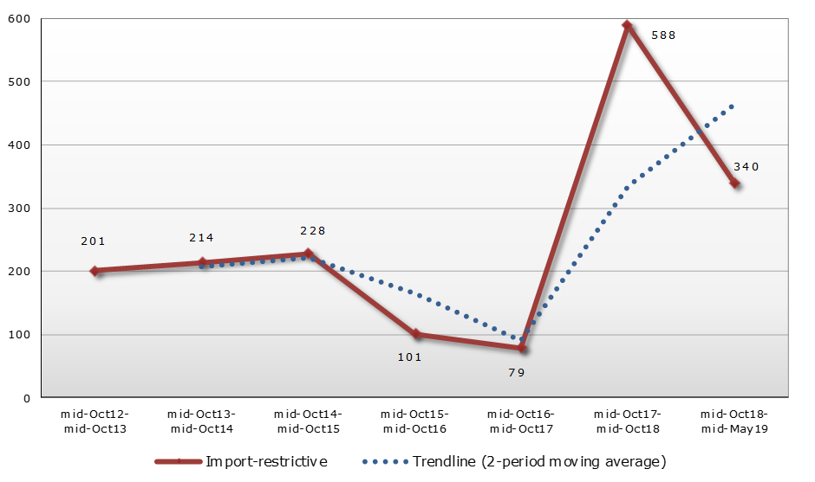

Извор: https://www.wto.org/english/news_e/news19_e/trdev_22jul19_e.htm

Друг важен аспект за да се разберат последните промени во мерките и инструментите што ги применуваат земјите во меѓународната трговија е спроведувањето на одредбите од Спогодбата за олеснување на трговијата. Трендот на воведување нови мерки за олеснување на трговијата е забележан особено кај економиите од Г-20, а значителен е и обемот на трговска размена на кој се однесуваат мерките за олеснување на трговијата (графикон 2). Овие мерки генерално биле отстранување или намалување на увозните царини и извозните давачки и елиминирање или поедноставување на царинските процедури за извоз (WTO, 2019).

Графикон 2. Обем на покривање на увозот со нови мерки за олеснување на трговијата (во милијарди долари, некумулативни)(и овде исто)

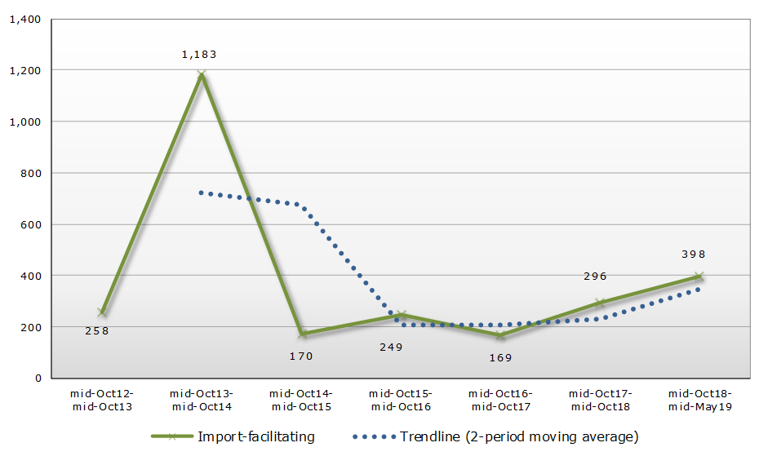

Извор: https://www.wto.org/english/news_e/news19_e/trdev_22jul19_e.htm

Она што загрижува е што и по две и пол години поминати од стапувањето на сила на Спогодбата за олеснување на трговијата, сè уште има дваесетина земји што не ја ратификувале спогодбата, а од тие кои ја ратификувале сè уште не ги навеле мерките во соодветните категории. Оваа спогодба стапила на сила на 22 февруари 2017 година и оттогаш е задолжителна за развиените земји, а земјите во развој и најнеразвиените земји биле должни да наведат кои мерки за олеснување на трговијата можат да ги воведат веднаш и според тоа да ги категоризираат како А, за кои мерки им е потребен дополнителен временски период за да ги воведат во категорија Б, а за кои мерки освен дополнителен период ќе им биде потребна и дополнителна техничка и финансиска помош во категорија Ц.
Според податоците на СТО, 63 % од земјите членки на СТО ги применуваат одредбите на Спогодбата за олеснување на трговијата во целост. Стапката на спроведување на мерките е 100 % кај развиените земји, 62 % кај земјите во развој и 26,5 % кај најнеразвиените земји. Од овие податоци може да се види дека спроведувањето на Спогодбата за олеснување на трговијата е на незначително ниско ниво особено кај најмалку развиените земји. Ако кон ова се додаде и фактот дека сè уште има 19 земји што не ја ратификувале спогодбата, а обврската за спроведување на мерките за олеснување на трговијата започнува од ратификацијата, може да се заклучи дека ќе треба да помине подолг временски период за воопшто да може да се каже дека оваа спогодба е спроведена, односно да се почувствуваат нејзините позитивни ефекти (www.tfadatabase.org).
Воведувањето изразени протекционистички мерки надвор од постоечките правила на мултилатералниот трговски систем, од една страна, и бавното темпо на воведување мерки за олеснување на трговијата, од друга страна, јасно ја отсликуваат несигурноста и неизвесноста што владее во меѓународната трговија. Уште позагрижувачко е што ваквите политики и трендови може да се отсликуваат и на други територии, односно земјите може да се чувствуваат послободни во примената на протекционистички мерки во трговијата. Конкретен пример може да биде состојбата на спроведувањето на трговијата помеѓу земјите членки на ЦЕФТА-2006. Иако, дел од членките на оваа регионална економска интеграција не се членки на СТО, нивната заложба за воспоставување договор за слободна трговија и аспирациите за понатамошно членство во Европската Унија треба да значат дека членките треба да ги почитуваат договорените обврски, односно либерализација на меѓусебната трговска размена. Она што се случува во реалноста е целосно спротивно, односно се забележува постојано унилатерално преземање повисоки протекционистички мерки и владеење трговски тензии и несигурност меѓу партнерите.

3. КРИЗА НА МЕХАНИЗМОТ ЗА РЕШАВАЊЕ ТРГОВСКИ СПОРОВИ НА СТО

Механизмот за решавање трговски спорови на СТО се смета за централен елемент на организацијата што ја обезбедува сигурноста и предвидливоста на функционирањето на мултилатералниот трговски систем. Според многумина овој механизам за решавање трговски спорови меѓу земјите се смета за уникатен и единствен систем во светот според кој различни земји можат да ги решаваат меѓусебните несогласувања на подрачјето на водењето на трговската политика.
Од основањето на организацијата до денес биле покренати 573 барања од одделни земји членки за консултирање по конкретни прашања од водењето на надворешнотрговската политика на други земји. Се разбира не сите барања за консултации значеле воспоставување спор. Голем дел од барањата за консултации може да завршат со меѓусебно договарање на двете страни што е и најпосакуваното решение. Доколку земјите не ги усогласат сопствените ставови во фазата на консултации, се воспоставува панел од судии кој треба да донесе одлука или решение за конкретниот спор. Главен напредок што е постигнат со Договорот за решавање трговски спорови на СТО се смета поставувањето временска рамка за решавање на споровите и неможноста на некоја од страните (земјите) да блокира одредена фаза од водењето на спорот или донесувањето на извештајот. Освен временската ограниченост за решавање на споровите, посебен напредок е постигнат со воспоставувањето Апелациско тело каде која било земја членка може да ја обжали донесената одлука на панелот. По разгледувањето на жалбата Апелациското тело е должно да достави извештај и тој се смета за конечен и не може да се менува, ниту повторно да се обжалува. Членките се должни да ги почитуваат донесените извештаи на панелите и на Апелациското тело (www.wto.org).
Главниот предизвик со кој се соочува Светската трговска организација во моментов е функционирањето на Апелациското тело. Овој орган е составен од седум правни експерти кои се должни да ги разгледуваат жалбите на земјите по донесените одлуки за трговските спорови и врз основа на тоа да ги носат конечните одлуки за несогласувањата меѓу членките. Проблемот со функционирањето на Апелациското тело произлегува од блокадата што САД ја прават последните години и го оневозможуваат назначувањето нови судии-членови на Апелациското тело. Во моментов во Апелациското тело има само тројца судии кои се должни да ги разгледуваат сите жалби што членките може да ги достават по донесените одлуки на панелите. Проблемот е уште поголем ако се земе предвид фактот дека на двајца судии им истекува мандатот на 10 декември 2019 год. и Апелациското тело ќе остане со еден член чиј мандат истекува во 2020 година (WTO, 2019). Ова значи дека на 10 декември ќе се случи практична блокада на механизмот за решавање трговски спорови бидејќи една жалба треба да ја разгледуваат најмалку тројца судии.
Проблемот поради кој САД го блокираат назначувањето нови членови на Апелациското тело е незадоволството од неговата работа заради повеќе процедурални и системски проблеми. Главното незадоволство на САД од работата на Апелациското тело е во најголема мера „претерувањето“ (overreaching) во неговата работа и давањето толкувања на постојните обврски што не се договорени меѓу членките. На овој начин, според САД, Апелациското тело како да креирало норми и правила во спроведувањето на трговската политика за кои не е постигната согласност помеѓу сите земји. Дури во одредени случаи, Апелациското тело давало толкувања на аспекти што воопшто не биле покренати од членките и на тој начин видно влијаело на понатамошното решавање трговски спорови (Payosova et al., 2018). Овие проблеми биле многу значајни за САД и нивното незадоволство влијаело тие да го блокираат назначувањето нови судии.
Иако Соединетите Американски Држави имаа најголеми забелешки и несогласувања со функционирањето и работата на Апелациското тело, тие се и најгласни за преземање реформи и воспоставување нови системски и процедурални решенија за Апелациското тело и за Механизмот во целост. Она што сепак недостасува е изразена политичка волја за да се реши проблемот. Одложувањето на неговото решавање може да биде само краткотрајно.

ЗАКЛУЧОК

Целта на трудот е да ги прикаже сериозните предизвици со кои се соочува Светската трговска организација во последните две години од нејзиното дваесет и пет годишно функционирање. Во трудот накратко се објаснети главните позитивни ефекти од постоењето и функционирањето на Светската трговска организација. Тие во основа се однесуваат на зголемената предвидлива и транспарентна трговија овозможена според правилата и одредбите на трите главни спогодби: ГАТТ, ГАТС и ТРИПС. Обврската за обврзување на царинските стапки и обврската за водење транспарентна трговска политика на сите 164 членки на организацијата сепак зборува за големи придобивки од функционирањето на мултилатералниот трговски систем.
Во исто време организацијата е соочена со сериозни предизвици. Од една страна, тоа е сè поизразениот протекционизам во меѓународната трговија, а од друга е сериозната опасност од блокирање на механизмот за решавање трговски спорови. Изразениот протекционизам во меѓународната трговија е предизвикан, пред сè, од трговската политика на САД и Кина базирана на неоправдано преземање унилатерални трговски мерки, па дури од редот на зголемени царински стапки кои во основа не смеат да се зголемуваат. Оваа трговска војна предизвикува изразена неизвесност и тензии во водењето на целокупната меѓународна трговија и нејзиното едноиполгодишно траење може да има сериозни последици и рефлексии врз однесувањето на другите земји. Вториот главен предизвик со кој се соочува Светската трговска организација е сериозната опасност дека механизмот за решавање трговски спорови може да биде блокиран по 10 декември заради неможноста Апелациското тело да функционира со еден судија.
Горенаведените факти зборуваат за сериозноста на кризата во која се наоѓа Светската трговска организација. Немањето видлива волја за решавање на проблемите не значи дека тие нема да случат. Она што можеби е полесно да се констатира е дека најверојатно е потребна сериозна реформа на системот или дефинирање нови правила и процедури за неговото функционирање. Беа потребни педесет години да се развие свесноста за потребата од институционализирање на меѓународните трговски односи. Исто така, беа потребни повеќе од петнаесет години да се склучи нов договор чијашто имплементација со оглед на неговата еластичност и флексибилност допрва треба да следува. Но повеќе од јасно е дека допрва ќе следуваат нови реформирани правила и процедури за регулирање на меѓународната трговија бидејќи водење трговија според недефинирани правила или водење трговија без спогодбите на СТО не е решение.
„Светската трговска организација е како кислородот: Сè додека го има не го забележуваме. Го сфаќаме како нормално нешто (Го земаме здраво за готово). Но штом го снема веднаш ќе забележиме“ (https://www.wto.org/english/thewto_e/thewto_e.htm).

БИБЛИОГРАФИЈА

- Bureau, Jean_Christophe, Guimbard Houssein and Jean Sebastien, Agricultural Trade Liberalization in the 21st Century: Has it Done the Business, Journal of Agricultural Economics, Vol. 70, No.1,2019, pp.3-25.
- Bekkers, E. and Teh, R., Potential economic effects of a Global Trade Conflict – Projecting the medium run effects with the WTO Global Trade Model, WTO Staff Working Paper, 2019, ERSD-2019-4.
- Jean, Sebastien, Why the WTO needs reform, CEPII le blog, 16 November, 2018.
- Payosova, T., Hufbauer, G. C., and Schott, J. J., The Dispute Settlement Crisis in the World Trade Organization: Causes and Cures, Peterson Institute of International Economics, Washington, 2018.
- Pierartini, R. & Bachetta, M., The Value of Binding, 2011. Available at SSRN: https://ssrn.com/abstract=1937584 or http://dx.doi.org/10.2139/ssrn.1937584.
- Nicita, A., Olarreaga, M. and Silva, P., Cooperation in WTO’s Tariff Waters?”, Journal in Political Economy, 126:3, 2018, pp. 1302-1338.
- WTO, WTO report on G-20 Trade Measures, WTO, 2019.
- www.tfadatabase.org.
- https://www.wto.org/english/res_e/webcas_e/ltt_e/ltt_e.htm

CHALLENGES OF THE MULTILATERAL TRADING SYSTEM

Abstract
The paper explains the main challenges of the multilateral trading system through the work and the functioning of the World Trade Organization. After twenty five years of the establishment of the organization, it is faced with serious challenges that endanger its normal functioning and existence. The two main challenges that the organization faces are the increased protectionism in international trade and the danger of (non)functioning of the Appellate Body. The goal of the paper is to point out the seriousness of these challenges, because if appropriate measures aren’t undertaken in due time international trade will face invisible consequences in general, but also in the trade policy of our country and our trading partners.

Key words: World Trade Organization, predictability, transparency, increased protectionism, (non)functioning of the Appellate Body.

Податоците за износите на царинските стапки по одделни земји се достапни на интерактивна платформа достапна на веб-страницата на СТО: International Trade and Market Access Data, https://www.wto.org/english/res_e/statis_e/statis_bis_e.htm?solution=WTO&path=/Dashboards/MAPS&file=Tariff.wcdf&bookmarkState={%22impl%22:%22client%22,%22params%22:{%22langParam%22:%22en%22}}

